**QUÍMICA INORGÁNICA: NOMBRANDO Y FORMULANDO.**

***BIOROCKS en la POLINESIA FRANCESA:***  
[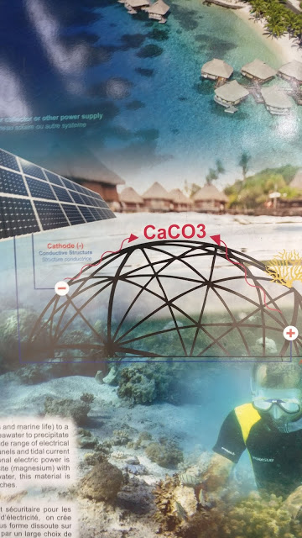](https://1.bp.blogspot.com/-u8Q_ZllkysY/XSi2BB-Gd_I/AAAAAAAAv9U/R244PVBeG3kkceXB6dS2BQtL1ZX12VJ_wCLcBGAs/s1600/IMG_20190628_215955+(1).jpg)

          **Biorocks** es un método para aumentar la vitalidad y acelerar el crecimiento de los corales en áreas dañadas. Los corales marinos son animales que viven en colonias unidos unos a otros por su exoesqueleto de *carbonato de calcio*, creando grandes estructuras subacuáticas llamadas arrecifes.   
            Para mitigar los daños que causa la presencia humana, el arquitecto y científico oceanográfico Wolf Hilbertz en colaboración con el Dr. Thomas Goreau de la fundación ecologista Global Coral Reef Alliance, desarrollaron el procedimiento de electrodeposición de minerales en agua de mar.  
          El método consiste en sumergir estructuras metálicas, como se ve en la figura, conectadas a celdas solares que generan corriente eléctrica. El cátodo de la estructura (polo cargado negativo) atrae cationes, y el ánodo (polo positivo del metal) atrae aniones, que al unirse forman sales.  
          Cuando se unen el catión calcio con el anión carbonato se forma la sal carbonato de calcio, la misma que secretan los corales. La acumulación de minerales sobre el armazón metálico ayuda a los corales a crear su exoesqueleto y fijarse más rápidamente. De esta manera se desarrollan más rápido que las malezas que crecen sobre los corales deteriorándolos.  
          Al recuperar así los arrecifes de coral, se preserva un importante ecosistema con una gran biodiversidad. Es el hábitat natural de variedad de peces, cangrejos, pulpos, almejas, erizos y langostas de mar, además de proveer de alimento a otras muchas especies. Constituyen también  una barrera natural de protección de las costas y una importante atracción turística.

[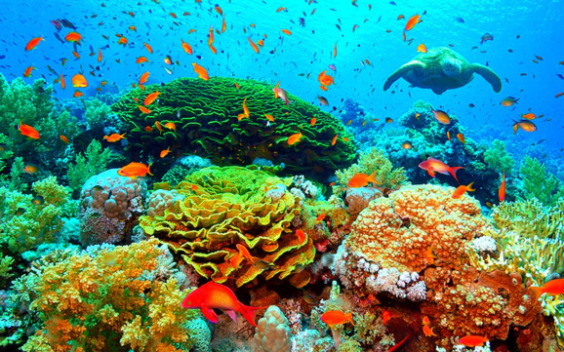](https://1.bp.blogspot.com/-lb6aHtMMWIs/XSjcipUTUOI/AAAAAAAAv9k/bPR2ESFyE2Y3lGBEmGIHRtD9roME6-meACLcBGAs/s1600/underwater-beauty-turtle-corals-9115-1280x800.jpg)

***Formular la sal que secretan los corales.***

­­­­­­­­--------------------------------------------------------------------------------------------------------------------------

Un **ion** es una especie cargada formada a partir de átomos o moléculas neutras que han ganado o perdido electrones como resultado de un cambio químico.

La pérdida de uno o más electrones a partir de un átomo neutro forma un **catión** (un ion con carga positiva). Por ejemplo, un átomo de sodio (Na) pierde un electrón para formar el catión sodio, que se representa como Na+.

Un **anión** es un ión cuya carga neta es negativa debido a la ganancia de uno o más electrones. Por ejemplo, un átomo de cloro (Cl) puede ganar un electrón para formar el ion cloruro (Cl-).

Estos iones como el Na+ y el Cl- reciben el nombre de iones monoatómicos, porque se originan a partir de un solo átomo. Además, se pueden combinar dos o más átomos y formar un ion que tenga una carga neta positiva o negativa; los iones que se originaron a partir de más de un átomo (OH-, CN-, NH4+) se conocen como iones poliatómicos.

|  |  |  |  |  |  |
| --- | --- | --- | --- | --- | --- |
| **CATIONES 1+** | | **CATIONES 2+** | | **CATIONES 3+ Y 4+** | |
| Hidrógeno | H+ | Magnesio | Mg2+ | Aluminio | Al3+ |
| Litio | Li+ | Calcio | Ca2+ |  |  |
| Sodio | Na+ | Estroncio | Sr2+ |  |  |
| Potasio | K+ | Bario | Ba2+ |  |  |
| Amonio | NH4+ | Zinc | Zn2+ |  |  |
| Plata | Ag+ | Cadmio | Cd2+ |  |  |
| Cobre (I) o cuproso | Cu+ | Cobre (II) o cúprico | Cu2+ |  |  |
| Mercurio (I) o mercurioso | Hg+ | Mercurio (II) o mercúrico | Hg2+ |  |  |
|  |  | Cromo (II) o cromoso | Cr2+ | Cromo (III) o crómico | Cr3+ |
|  |  | Manganeso (II) o manganoso | Mn2+ | Manganeso (III) o mangánico | Mn3+ |
|  |  | Hierro (II) o ferroso | Fe2+ | Hierro (III) o férrico | Fe3+ |
|  |  | Cobalto (II) o cobaltoso | Co2+ | Cobalto (III) o cobáltico | Co3+ |
|  |  | Níquel (II) o niqueloso | Ni2+ | Níquel (III) | Ni3+ |
|  |  | Estaño (II) o estañoso | Sn2+ | Estaño (IV) o estánico | Sn4+ |
|  |  | Plomo (II) o plumboso | Pb2+ | Plomo (IV) o plúmbico | Pb4+ |

|  |  |  |  |  |  |
| --- | --- | --- | --- | --- | --- |
| **ANIONES 1-** | | **ANIONES 2-** | | ANIONES 3- Y 4- | |
| Peróxido | O22- | Óxido | O2- | Nitruro | N3- |
| Hidruro | H- | Sulfuro | S2- | Fosfuro | P3- |
| Fluoruro | F- | Seleniuro | Se2- | Arseniuro | As3- |
| Cloruro | Cl- | Teleniuro | Te2- | Carburo | C4- |
| Bromuro | Br- |  |  | Fosfato | PO43- |
| Yoduro | I- |  |  | Fosfito | PO33- |
| Hidróxido | OH- |  |  |  |  |
| Carbonato ácido (bicarbonato o hidrógeno carbonato) | HCO3- | Carbonato | CO32- |  |  |
| Sulfato ácido(bisulfato) | HSO4- | Sulfato | SO42- |  |  |
| Sulfito ácido (bisulfito) | HSO3- | Sulfito | SO32- |  |  |
| Dihidrógeno fosfato | H2PO4- | Hidrógeno fosfato | HPO42- |  |  |
| Tiocianato | SCN- | Tiosulfato | S2O32- |  |  |
| Cianuro | CN- | Oxalato | C2O42- |  |  |
| Acetato | CH3COO- | Cromato | CrO42- |  |  |
| Nitrato | NO3- | Dicromato | Cr2O72- |  |  |
| Nitrito | NO2- |  |  |  |  |
| Permanganato | MnO4- |  |  |  |  |
| Perclorato | ClO4- |  |  |  |  |
| Clorato | ClO3- |  |  |  |  |
| Clorito | ClO2- |  |  |  |  |
| Hipoclorito | ClO- |  |  |  |  |

#### **HIDRÓXIDOS O BASES**

Son compuestos constituidos por la unión de un catión, generalmente metálico, con el anión hidróxido (OH1-).

Su nomenclatura es sencilla:

- Para sistema stock: la palabra hidróxido + de + nombre del metal + n° de oxidación del metal con números romanos

- Para sistema de sufijo: la palabra hidróxido + raíz derivada del nombre del metal + terminación oso o ico

##### CATIÓN HIDRÓXIDO ……………OSO/ICO

**OH1-  HIDRÓXIDO DE ………………**

Ejemplos:

Na1+ (catión sodio)

NaOH Hidróxido de sodio

OH1-  (anión hidróxido)

2 Ba2+ (catión bario)

Ba(OH)2 Hidróxido de bario

OH1-  (anión hidróxido)

Fe3+ (catión hierro III o catión férrico)

Fe(OH)3 Hidróxido de hierro III o Hidróxido férrico

OH1-  (anión hidróxido)

**ÁCIDOS**

Son compuestos que se originan de la unión del catión hidrógeno con un anión mono o poliatómico.

*BINARIOS O HIDRÁCIDOS*

Formados por hidrógeno y un no metal (halógenos y azufre actuando con su menor n° de oxidación).

Su nomenclatura es: Ácido + raíz del no metal terminado en hídrico

|  |  |
| --- | --- |
| FÓRMULA | NOMENCLATURA |
| HF | Ácido fluorhídrico |
| HCl | Ácido clorhídrico |
| HBr | Ácido bromhídrico |
| HI | Ácido iodhídrico |
| H2S | Ácido sulfhídrico |

*TERCIARIOS U OXOÁCIDOS*

Son compuestos en los que el no metal está acompañado de oxígeno e hidrógeno, al ionizarse el ácido, el no metal forma un anión compuesto con el oxígeno.

Su nomenclatura consta de la palabra “ácido” seguida del nombre del anión compuesto (formado en la ionización), pero debe reemplazarse el sufijo “-ato” por “-ico” y el “-ito” por “-oso”

ANIÓN COMPUESTO  **ÁCIDO + NOMBRE DEL ANIÓN COMPUESTO**

…………….-ato ………………..-ico

.……………-ito ……..…………-oso

H+

Ejemplos

NO3- (anión nitr**ato**)

H+ (catión hidrógeno) HNO3 ácido nítr**ico**

SO42-  (anión sulf**ato**)

2 H+  (catión hidrógeno) H2SO4 ácido sulfúr**ico**

ClO- (anión hipoclor**ito**)

H+  (catión hidrógeno) HClO ácido hipoclor**oso**

**EQUILIBRIO QUÍMICO**

La mayoría de las reacciones químicas no llegan a completarse; tienen lugar en ambos sentidos por lo que se las denomina **reversibles**.

Las reacciones reversibles se pueden representar como:

*a* A + *b* B *c* C + *d* D

Cuando A y B reaccionan para formar C y D a la misma velocidad en que C y D reaccionan para formar A y B, el sistema está en **equilibrio.**

Los equilibrios químicos son dinámicos, esto es, las moléculas individuales están reaccionando constantemente, aunque la composición global de la mezcla no cambia.

La **constante de equilibrio, Kc,** se define como el producto de las concentraciones molares en el equilibrio de los productos de la reacción directa, cada una elevada a un número igual al coeficiente estequiométrico que le corresponde, dividido por el producto de las concentraciones en el equilibrio de los reactivos de la reacción directa, también elevadas a la potencia correspondiente a su coeficiente estequiométrico.

Para la reacción antes planteada, la expresión matemática de la constante de equilibrio es:

Kc = [C]c [D]d

[A]a [B]b

La magnitud de Kc es una medida de la extensión en la que tiene lugar la reacción. Para cualquier reacción, el valor de Kc:

* sólo varía con la temperatura
* es constante a una temperatura dada
* es independiente de las concentraciones iniciales
* es adimensional

La magnitud de la constante de equilibrio indica si una reacción en equilibrio es favorable a los productos o a los reactivos:

* Si K » 1, el equilibrio favorecerá la reacción directa
* Si K« 1 , el equilibrio favorecerá a la reacción inversa

*(En este contexto cualquier número mayor que 10 se considera que es mucho mayor que 1 y un número menor a 0.1 significa que es mucho menor que 1)*

..\..\..\..\WINDOWS\Application Data\Microsoft\Media Catalog\Downloaded Clips\cl5f\j0239461.wmf EJERCICIOS:

1. Dado el siguiente sistema en equilibrio: H2 (g) + I2 (g)  ↔ 2 HI (g) . Completar su representación molecular en el estado de equilibrio:

H2 (g) + I2 (g)  → Mezcla de equilibrio ← 2 HI

2. Escribir la expresión para la constante de equilibrio en cada uno de los siguientes casos:

* 1. N2O4 (g)  ⇔ 2 NO2 (g)
  2. 2 NO(g) ⇔ N2 (g) + O2 (g)
  3. HF(ac) ⇔ H+ (ac) + F- (ac)
  4. 4 HCl (g) + O2 (g) ⇔ 2 H2O (g) + 2 Cl2 (g)

**Equilibrios heterogéneos**

En muchos equilibrios participa más de una fase, los que se denominan **equilibrios heterogéneos.**

Las expresiones de la constante de equilibrio para equilibrios heterogéneos no incluyen la concentración de los sólidos puros o de los líquidos puros presentes.

Esto es debido a que la concentración de los líquidos o los sólidos puros, es decir, la cantidad en un volumen, es constante. Cuando un sólido o líquido puro participa en el equilibrio químico, se incluye la concentración constante de estos en Kc.

..\..\..\..\WINDOWS\Application Data\Microsoft\Media Catalog\Downloaded Clips\cl5f\j0239461.wmf EJERCICIO

Para el siguiente sistema en equilibrio escribir la expresión de la constante de equilibrio:

CaCO3 (s) ⇔ CaO (s) + CO2 (g)

**Predicción de la dirección de una reacción**

Para las reacciones que no han logrado el equilibrio, se obtiene un **cociente de reacción (Q)**, en lugar de la constante de equilibrio, al sustituir las concentraciones iniciales en la expresión de la constante de equilibrio.

Q= [C]c [D]d

[A]a [B]b

Para determinar en qué dirección procederá la reacción para llegar al equilibrio, se comparan los valores de Qc y Kc. Esto da lugar a tres posibles situaciones:

* Qc > Kc La relación entre las concentraciones iniciales de productos y reactivos (de la reacción directa) es muy grande. Para alcanzar el equilibrio la concentración de los productos debe disminuir, por lo que se favorecerá la reacción inversa.
* Qc = Kc El sistema está en equilibrio.
* Qc < Kc La relación entre las concentraciones iniciales de productos y reactivos (de la reacción directa) es muy pequeña. Para alcanzar el equilibrio la concentración de los productos debe aumentar, por lo que se favorecerá la reacción directa.

**EJERCICIOS: Equilibrio Químico C:\WINDOWS\Application Data\Microsoft\Media Catalog\Downloaded Clips\cl2\BD05012_.wmf**

1. Escribir la expresión para la constante de equilibrio en cada uno de los siguientes casos:
   1. N2O4 (g)  ⇔ 2 NO2 (g)
   2. 2 NO(g) ⇔ N2 (g) + O2 (g)
   3. HF(ac) ⇔ H+ (ac) + F- (ac)
   4. 4 HCl (g) + O2 (g) ⇔ 2 H2O (g) + 2 Cl2 (g)
2. Una mezcla gaseosa en reacción contiene 0,30 mol de SO2, 0,16 mol de Cl2 y 67,5 g de SO2Cl2, en un recipiente de 2,0 L. Si Kc = 0,011 a la temperatura que se encuentra la mezcla.

SO2Cl2 (g) ⇔SO2 (g) +Cl2 (g)

* 1. ¿Está el sistema en equilibrio?
  2. En caso de no estarlo indique en qué sentido evolucionará para estarlo.

1. Se calienta una determinada cantidad de PCl5 en un recipiente de 12,0 L a 250 ºC, el cual se descompone de acuerdo a la ecuación indicada abajo. En el equilibrio el recipiente contiene 0,21 mol de PCl5, 0,32 mol de PCl 3 y 22,7 g de cloro gaseoso. Calcular Kc para dicho sistema a 250ºC. PCl5 (g)  ⇔ PCl 3 (g) + Cl2 (g)
2. Si el valor de Kc para el equilibrio: N2O4 (g)  ⇔ 2 NO2 (g) es 4.64 x 10-3 a cierta temperatura, y la concentración en el equilibrio del NO2 formado por la descomposición del N2O4 puro es de 1.54x10-2 mol/L
   1. ¿Cuál será la concentración de N2O4 en el equilibrio?
   2. ¿Cuál será la concentración inicial de N2O4?
3. Una mezcla que inicialmente contenía una concentración molar de H2(g) igual a 0.0050M y 0.0125M de I2(g) y nada de HI(g), se calentó a 425.4°C hasta alcanzar el equilibrio. Experimentalmente se determinó que la concentración de I2(g) en el equilibrio es 0.00772 mol/L ¿Cuál es el valor numérico de Kc a esta temperatura?
4. El valor de Kc es 0,40 a cierta temperatura para el siguiente sistema: SO2Cl2 (g) <==> SO2 (g)  + Cl2 (g)

Si se comienza con 1,2 x 1023 moléculas de SO2Cl2 en un recipiente de 2,0 L. Calcular las concentraciones de todas las especies en el equilibrio.

1. Para el equilibrio COCl2 (g) ⇔ CO (g) + Cl2 (g) Kp=6.7x10-9 a determinada temperatura. Si al comenzar con COCl2 puro su presión inicial es 0.87 atm:
   1. ¿Cuáles serán las presiones parciales en el equilibrio de COCl2, CO y Cl2?
   2. ¿Cuál será la presión total?
2. La constante de equilibrio para la reacción: H2 (g) + CO2 (g) ⇔ H2O (g) + CO (g)  es Kc = 1,6 a 986ºC Un recipiente de 1.0L contiene inicialmente una mezcla de 0,2 moles de H2 ; 0,3 moles de CO2 ; 0,4 moles de agua y 0,4 moles de CO a 986ºC.
   1. Justificar por qué esta muestra no está en equilibrio
   2. Si los gases reaccionan hasta alcanzar el equilibrio, a 986°C, calcular las concentraciones finales de la mezcla gaseosa.
3. Considerando el siguiente sistema: 2 H2S (g) + 3 O2 (g) <==> 2 H2O (g) + SO2 (g)

¿Qué modificación sufrirá el equilibrio y que sucederá con el valor de la constante de equilibrio en cada uno de los siguientes casos?

* + 1. Disminución de presión.
    2. Extracción de SO2.
    3. Aumento de temperatura.
    4. Agregado de O2.
    5. Disminución de volumen.
    6. Agregado de un catalizador.

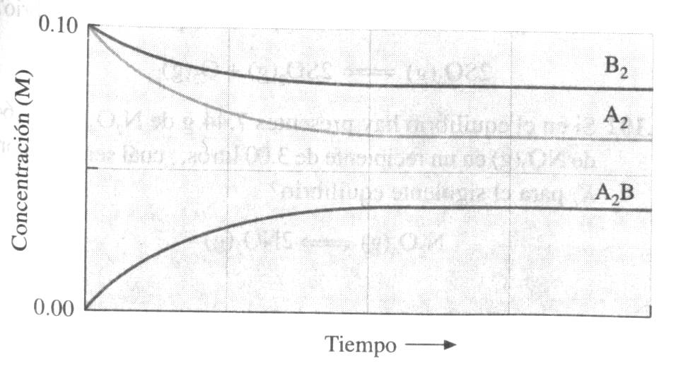

1. A partir de la siguiente gráfica:
   1. Escribir la reacción para el equilibrio empleando como

coeficientes números enteros.

* 1. ¿Qué valor tiene Kc?
  2. ¿Cómo se modificará la gráfica si se emplea un catalizador?

1. En un recipiente de un litro de capacidad se introducen 0.4 moles de yoduro de hidrógeno, 0.2 moles de yodo y 0.1 moles de hidrógeno. La Kc para la descomposición del yoduro de hidrógeno ajustada a dos moles descompuestos, vale 2.07x10-2 a una temperatura de 1000K
   1. Discuta que reacción se verá favorecida para que la reacción alcance el equilibrio.
   2. Calcule el porcentaje que hay de cada gas en el equilibrio.
   3. Si para el mismo equilibrio, inicialmente sólo se hubiesen introducido 64 g de yoduro de hidrógeno, ¿qué tanto por ciento quedaría sin disociar una vez alcanzado el equilibrio? ¿Cuánto valdrá el grado de disociación?
   4. Discuta y justifique la evolución del equilibrio si:

**d1-** Se disminuye la temperatura (la descomposición es exotérmica)

**d2-** Se añade yodo.

**d3-** Se añade al recipiente un gas noble (que no reacciona)

**d4-** Se añade un catalizador.

1. El valor de Kc para el equilibrio N2 (g) + O2 (g) ⇔ 2 NO (g) es 4.8x10-31 a 25°C. Sin embargo, a las temperaturas de los motores automotrices, el valor de Kc es muy superior (del orden de 10-4 a 10-3). Cuando el gas de escape sale del motor se enfría con rapidez y el NO formado a la temperatura más alta no se descompone, y contamina el aire en forma grave.
   1. ¿Es endotérmica o exotérmica la reacción hacia la derecha de este equilibrio? Justifique
   2. Sugiera un método para reducir la cantidad de NO que se forma en los motores automotrices
   3. ¿Qué puede concluir sobre la rapidez de la reacción inversa a las temperaturas normales?

**Soluciones reguladoras** BS00809_

Las soluciones que resisten un cambio de pH al agregarse pequeñas cantidades de ácidos o de bases se llaman **soluciones amortiguadoras o soluciones reguladoras**.

Las soluciones reguladoras resisten los cambios de pH porque contienen tanto una especie ácida que neutraliza los iones OH-, como una básica que que neutraliza los iones H+. Es necesario que estas especies no se consuman una a la otra a través de una reacción de neutralización. Estos requisitos son satisfechos por un par conjugado ácido-base débil como CH3COOH-CH3COO-o NH4+-NH3. Así las soluciones reguladoras se suelen preparar mezclando un ácido débil o una base débil con una sal de ese ácido o base.

Como los pares ácido-base conjugados comparten un ión común, para calcular el pH de una solución reguladora se emplea el efecto del ión común:

HX ↔ H+  + X-

AX → A+ + X-

Ka = [H+ ][ X-] Despejando: [H+] = Ka [HX]

[HX] [X-]

Si las concentraciones del ácido y de la sal son mayores a 0.050M y si la sal contiene un catión monovalente, podemos decir que la concentración del anión X- en la solución puede suponerse la misma que la de la sal; entonces:

[H+] = Ka [ácido]

[sal]

Multiplicando por –log ambos lados de la igualdad:

-log [H+] = -logKa - log[ácido]

[sal]

**pH = pKa + log [sal]**

**[ácido] Ecuación de Henderson-Hasselbach**

De forma análoga para soluciones reguladoras formadas por bases débiles y una sal de la base débil obtenemos:

**pOH = pKa + log [sal]**

**[base]**

* ***Acción reguladora en soluciones formada por ácido débil y sal del ácido débil***

Para una solución formada por un ácido débil y una sal de dicho ácido, la operativa de la amortiguación depende del siguiente equilibrio:

HX ↔ H+  + X-

Si añadimos un ácido fuerte a esta solución se produce H+; como resultado de ese agregado y por el Principio de Le Chatelier, se favorece la reacción inversa, para consumir la mayor parte del H+ y reestablecer elequilibrio. Esto hace que [HX] aumente y que [X-] disminuya.

Si añadimos una base fuerte a esta solución, el OH- adicionado hace que la reacción de autoionización del agua (H2O ↔ H+ + OH-) proceda hacia la izquierda consumiendo H+, haciendo que se ionice más HX. Esto hace que [HX] disminuya y que [X-] aumente.

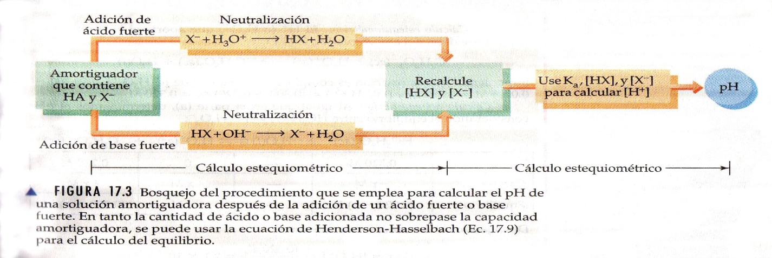

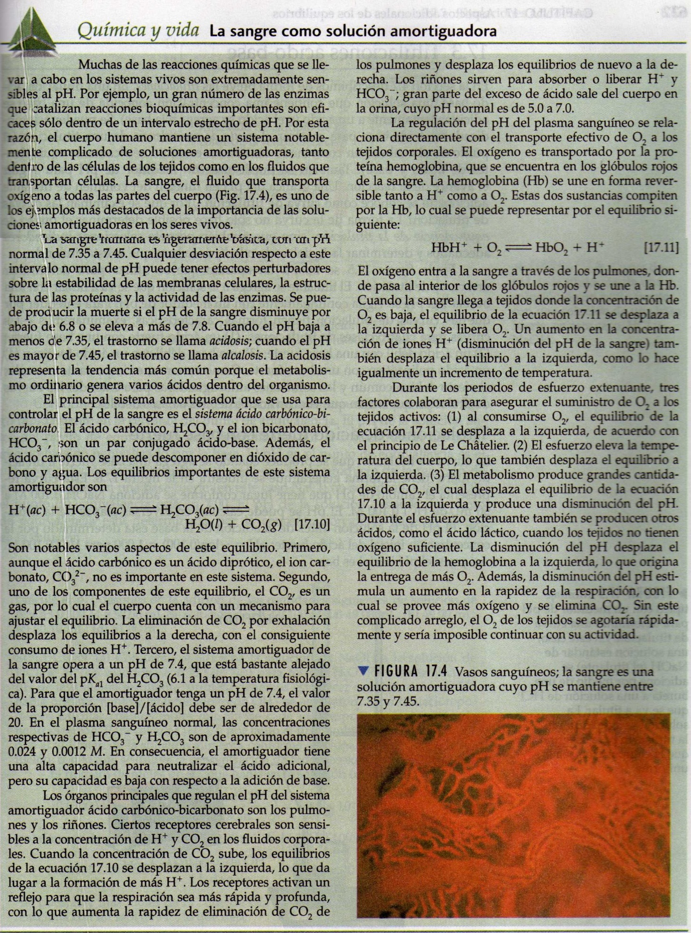

# HOJA DE EJERCICIOS: EQUILIBRIO EN SOLUCIÓN ACUOSA C:\WINDOWS\Application Data\Microsoft\Media Catalog\Downloaded Clips\cl2\BD05012_.wmf

1. Las concentraciones de iones H+ en una botella de vino de mesa fue de 3.2x10-4M inmediatamente después de haberla destapado. Sólo se consumió la mitad del vino y se encontró que la otra mitad, después de haber permanecido expuesta al aire durante un mes, tuvo una concentración de iones hidrógeno igual a 1.0x10-3M. Calcule el pH del vino en estas dos ocasiones.
2. Completar el siguiente cuadro:

|  |  |  |  |  |
| --- | --- | --- | --- | --- |
| Solución | **[H+]** | **pH** | **[OH-]** | **pOH** |
| Coca-cola | 3.16 x 10-3 |  |  |  |
| Saliva |  | 7.0 |  |  |
| **Sangre** |  |  | 2.5 x 10-7 |  |
| **Jugo gástrico** |  |  |  | 2.0 |
| **Jabón** | 1.0 x 10-11 |  |  |  |

1. Calcula el pH y el pOH para:
   1. una solución acuosa 0.050M de ácido nítrico
   2. una solución de hidróxido de sodio preparada a partir de 4.5g del mismo en 1.5L de agua
   3. una solución de ácido clorhídrico preparada por al diluir 6.0mL de una solución 7M en 100.0mL de agua
2. El pH de una solución 0.0642M de un ácido monoprótico es 3.86. ¿Se trata de un ácido fuerte o débil?
3. a) Escriba la ecuación de ionización del ácido débil HCN

b) Escriba la expresión de Ka para dicho ácido

1. Calcula las concentraciones de las distintas especies en una solución de ácido hipocloroso 0.10M
2. Calcula el porcentaje de ionización de una solución 0.10M de ácido acético
3. Calcula la concentración de OH-, pH y % de ionización para el amoníaco acuoso (NH3) 0.20M
4. El pH de una solución de amoníaco doméstico es 11.5 ¿Cuál es su molaridad?
5. Una solución de ácido fórmico tiene un pH de 2.53. ¿Cuántos gramos de ácido fórmico hay en 100mL de solución?
6. En una solución acuosa 0.050M, el amoníaco está ionizado 1.72% a 5°C. ¿Qué valor tiene Kb para el amoníaco a esta temperatura?
7. El ingrediente áctivo en una aspirina es el ácido acetil salicílico (HC9H7O4), un ácido monoprótico de Ka = 3.3 x 10-4. ¿Cuál es el pH de una solución preparada por disolución de dos tabletas que contienen cada un 162,5 mg de ácido acetil salicílico en 250 mL de solución?
8. En el estómago humano, el pH puede tener un valor tan bajo como 2, como resultado de la producción de HCl. Mientras que el estómago vacío tiene un volumen de sólo 50mL, el estómago lleno tiene un volumen de 1L
   1. ¿Cuál será la concentración de hidrógeno en un estómago con pH = 2?
   2. ¿Cuántos gramos de HCl contendrá un estómago lleno?
   3. El vómito produce disminución de la concentración de hidrógeno en plasma. Diga si el pH plasmático aumentará o disminuirá como resultado del vómito y explique porqué
   4. ¿Por qué los médicos a menudo recomiendan a los pacientes que tomen bebidas cola cuando sienten ganas de vomitar?
9. Indique en qué casos puede formar una solución reguladora y por qué.
   1. HNO3 / KNO3.
   2. HNO2 / KNO2.
   3. HCl /CaCl2.
   4. HF / MgF2.
   5. NH3 / NH4Br.
   6. HClO / KCl.
   7. HCO3-/ CO32-
10. Se preparó una solución reguladora mezclando 2,00 mol de ác. benzoico con 144 g de benzoato de sodio y agregando agua hasta que el volumen resultara 2,00 L.
    1. Calcular el pH de la solución reguladora.
    2. Calcular el pH de dicha solución luego de agregarle 0,10 moles de ácido clorhídrico.
    3. Calcular el pH de dicha solución luego de agregarle 0,16 moles de hidróxido de sodio.
11. Se preparó una solución reguladora mezclando 100 mL de ácido hipocloroso 1,00 M con 100 mL de hipoclorito de sodio 0,800 M
    1. Calcular el pH de la solución reguladora.
    2. Calcular el pH luego de agregar a dicha solución 4,00 x 10-3 mol de ácido nítrico.
12. Se preparó una solución reguladora agregando a 1,0 L de solución de amoníaco de 3,4 g/L cloruro de amonio en cantidad suficiente para que su concentración fuera 0,15 M. Calcular el pH de dicho amortiguador.
13. Calcular pH y pOH de:
    1. una solución preparada por adición de 25,5 g de ácido acético y 25,0 g de acetato de sodio a suficiente agua para formar 4,0 L de solución.
    2. una solución hecha mezclando 240 mL de ácido acético 0,22 M a 300 mL de acetato de sodio 0,20 M.
    3. calcule el pH luego de agregar a la solución preparada en a) ácido nítrico en cantidad suficiente para que su concentración sea 0,005 M.
14. a) ¿Qué concentración molar de formiato de sodio deberá tener una solución reguladora que es 0,11 M en ácido fórmico para que su pH = 3,70?

b) Calcular el pH de la solución reguladora luego de agregar a esta 0.084g de hidróxido de potasio a 1,0 L de la misma?

1. Se tiene 1,0 L de ácido láctico 0,12 M ¿Qué masa de lactato de sodio debe disolvérsele para obtener una solución reguladora cuyo pH sea 3,77?

**Resultados:**

1. 3.5, 3.0
2. a) pH=1,3 pOH=12,7 b) pH=1,.9 pOH=1,1 c) pH=0,38 pOH=13,62
3. Débil
4. [HClO]=0,0999M, [H+]=5,5x10-5M, [ClO-]=5,5x10-5M
5. 1,34%
6. [OH-]=1,90x10-3M, pH=11,3,0,95%
7. M=0,55M
8. m=0,235g
9. kb=1.5x10-5
10. pH=2,8
11. a) 0.01 b) 0.365g c) aumentará d) para disminuir pH
12. b, e, g
13. a) 3.88 b) 3.81 c) 3.98
14. a) 7.40 b) 7.38
15. 9.4
16. a) pH=4.6 b) pH= c) pH=4.5
17. a) 0.10M b) 3.83
18. 11.2g

**